CLASE Nro.11 de FRANCÉS
EES Nro.75 «Julio Cortázar»
AULA: 1ero.6ta.
PROFESSEUR : Mauricio Hadida
THÈME : OÙ ? – ¿DÓNDE?
Aujourd’hui nous allons apprendre la question OÙ ? pour savoir où se trouve quelque chose ou quelqu’un. Je passe en revue et consolider les connaissances déjà données. Hoy vamos a aprender la pregunta DÓNDE? Para saber dónde se encuentra algo o alguien y los vamos a relaciones con lo visto anteriormente. Repasar y consolidar saberes ya dados. On apprend les prépositions dans et sur. Aprendemos las preposiciones en y sobre

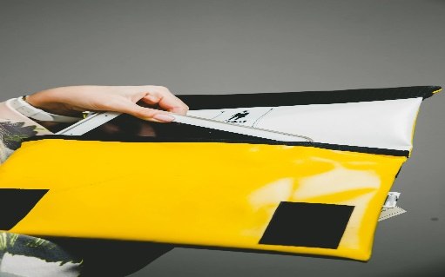
Où est la tablette blanche ?
La tablette blanche est dans le sac.
Elle est dans le sac jaune.

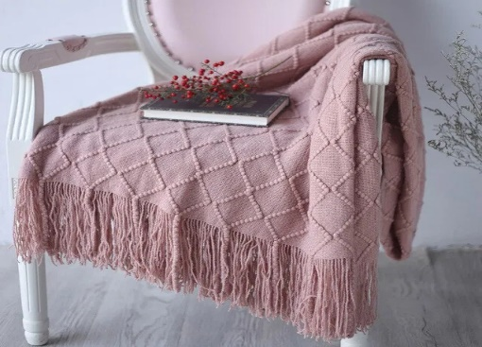
Où sont le cahier noir et le tricot rose ?
Le cahier et le tricot sont sur la chaise.
Ils sont sur la chaise blanche.

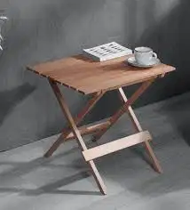
Où sont le livre et la tasse ?
La tasse et le livre sont sur la table.
Ils sont sur la table.


Où est la rose ?
La rose est sur le livre.
Elle est sur le livre.

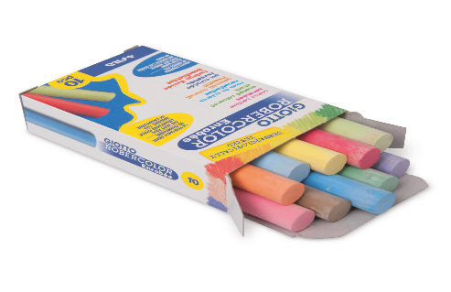
Où sont les craies ?
Les craies sont dans la boîte.
Elles sont dans la boîte.


Où sont les cerises ?
Les cerises sont dans le panier jaune.
Elles sont dans le panier jaune.
Exercices :
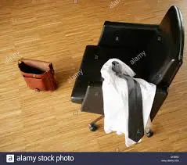
Où est la cravate noire.
La cravate noire…………………………………
Elle est ……………………………………………..


Où sont les fleurs ?
Les fleurs sont…………………………………….
Elles sont …………………………………………..


Où sont les clés ?
Les clés sont……………………………………
Elles sont…………………………………………………


Où est le chat noir ?
Le chat noir est…………………………………………
Il est………………………………………………………….
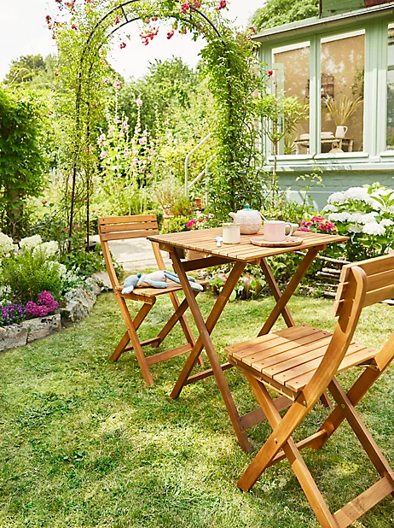
Où sont les chaises ?
Les chaise sont …………………………………………..
Elles sont …………………………………………………..

Où est la lampe blanche ?
La lampe blanche est…………………………………
Elle est ………………………………………………………

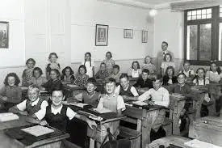
Où sont les élèves ?
Les élèves sont ……………………………………….
Ils sont……………………………………………………


Où est l’artiste peintre ?
L’artiste peintre est …………………………………
Elle est……………………………………………………..
LAS ACTIVIDADES DEBERÁN SER REALIZADAS O GUARDADAS EN SU CARPETA PERSONAL.
Au revoir!
Les dejo mi email para las corrección o preguntas: hadidamauro@hotmail.com
FECHA LÍMITE DE ENTREGA: 12/07/2021

